RELACIÓN GALARDONES RECIBIDOS POR EGRESADOS DEL PROGRAMA
PROGRAMA COMUNICACIÓN SOCIAL, SEDE PAMPLONA

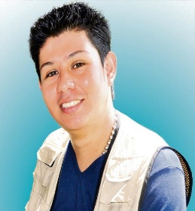
- José Eduardo Rozo. Categoría profesional al segundo lugar en el Premio Nacional de Periodismo Ambiental organizado y patrocinado por la empresa Amway de Colombia (2014). Rozo Jaimes en 2008 había ganado otro premio de periodismo, que le fuera entregado en esa oportunidad por la Corporación Autónoma Regional del Quindío.
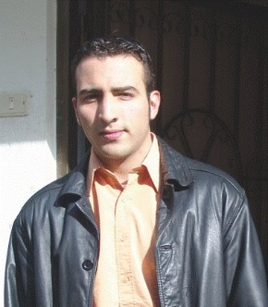
- Fabián León Hernández. León Hernández fue premiado en la categoría de Desempeños Exitosos gracias al trabajo comunitario que ha venido liderando en Cúcuta como Teniente en la Policía Nacional. Reconocimiento a los mejores hombres de la institución en el 2014.

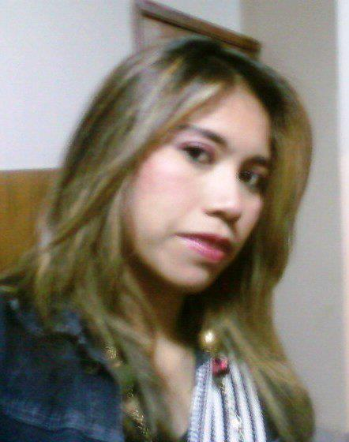
- Lady Carolina Martínez, ganó el segundo lugar en el Concurso de Crónica Investigativa, organizado por la Compañía Petrolera Parex Resources en el Casanare en el año 2014.

- José Carlos Arrieta. Premio de Periodismo Mariscal Sucre en la modalidad de prensa escrita con el trabajo Los embolates del POT, año 2012

Premio de Periodismo Mariscal Sucre en la modalidad de prensa escrita con el trabajo "El Cauca convertido en un río de mercurio", año 2013.

Premio de periodismo regional de Electricaribe con el trabajo "Miles de familias en medio de un silencioso peligro", en la modalidad de prensa escrita, año 2013.

Segundo puesto fotografía concurso ambiental. Corposucre. 2015
- Silvia Aguilar Corzo. Primer puesto mejor trabajo de periodismo joven para televisión. XIII Concurso departamental de periodismo 2009 Luis Enrique Figueroa Rey.

- Junior Martínez. Quinto lugar en el Festival Nacional de Televisión Comunitaria en la categoría mejor comercial y cuarto lugar en la categoría mejor programa independiente en el 2013. Mejor corto de la Escuela Nacional de Cine de Bogotá en el 2014. Premio "ComuTV" Mejor programa Independiente producido en TV San Gil en el 2011. Premio "ComuTV" Mejor comercial 2012 con "Navidad Telesangil. Premio "Rana de oro" ENACC, Mejor Cortometraje 2014 con "FIXTURE"
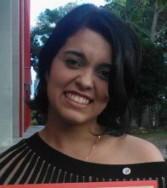
- Catalina Camargo. Reconocimiento Oficina de Comunicación y Prensa de la Unipamplona por desempeño como periodista institucional en el 2014. Premio Ninfa por producción audiovisual en el 2009 en ATN Televisión.
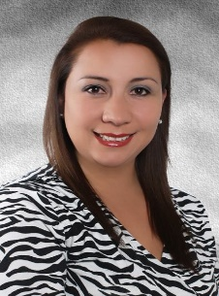
- Dolly Niño. Reconocimiento Oficina de Comunicación y Prensa de la Unipamplona por desempeño como periodista en Televisión en el 2014.

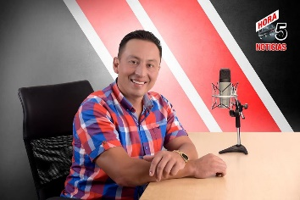
- Fabio Leal, Reconocimiento Oficina de Comunicación y Prensa de la Unipamplona por desempeño como periodista en el 2014.

- Lina Paola Leal. Reconocimiento Oficina de Comunicación y Prensa de la Unipamplona por desempeño como productora de televisión en el 2014.

- Hugo Echeverry. Reconocimiento Oficina de Comunicación y Prensa de la Unipamplona por desempeño como productor de televisión en el 2014.

- Mauricio Parada. Reconocimiento Oficina de Comunicación y Prensa de la Unipamplona por desempeño como periodista en radio el 2014.

- Jairo Cepeda. Reconocimiento Oficina de Comunicación y Prensa de la Unipamplona por desempeño como periodista gubernamental en el 2014.

- Carlos Galeano. Premio Ninfa por producción audiovisual en el 2009 en ATN Televisión.

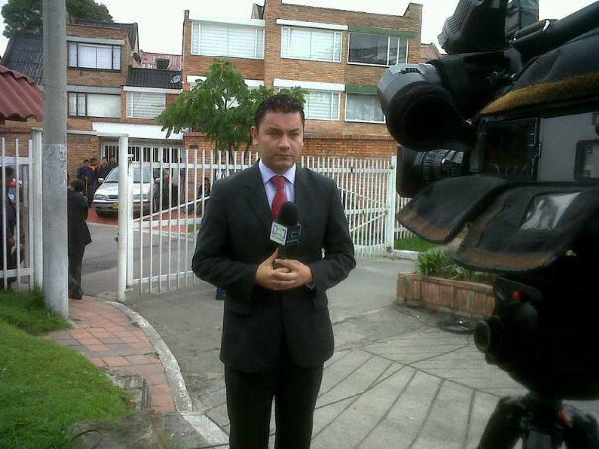
- Gerardo Alberto Ochoa Vega. Fue galardonado con el Premio de Periodismo Álvaro Gómez Hurtado, como mejor narración en reportaje o crónica por el especial "La Mafia de los Celulares" difundido en Noticias RCN TV. Premio Simón Bolívar en el año 2013 por el mismo trabajo periodístico.

Reconocimiento Oficina de Comunicación y Prensa de la Unipamplona por desempeño como periodista en Televisión en el 2014
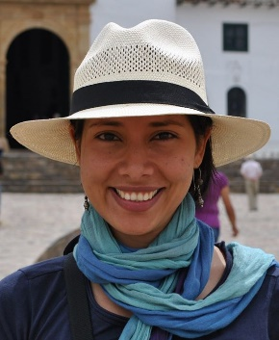
- Diana Maldonado. Concurso de Fotografía y Memoria Para Aficionados
Imágenes Para Resisitir al Olvido. Tercer Premio. Serie Fotográfica: “Chengue, 10 años de la Masacre”. Centro de Memoria Histórica. 2012
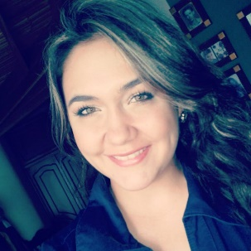
- Lina María Arévalo. Premio al mejor programa de televisión juvenil de canal comunitario (TV San Jorge Ocaña) en el año 2010.

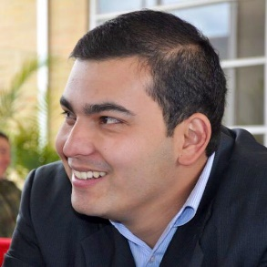
- Enrique Zambrano. Reconocimiento Oficina de Comunicación y Prensa de la Unipamplona por desempeño como periodista en Televisión en el 2014

- Sonia Luz Caicedo. Reconocimiento Oficina de Comunicación y Prensa de la Unipamplona por desempeño como periodista en Televisión en el 2014
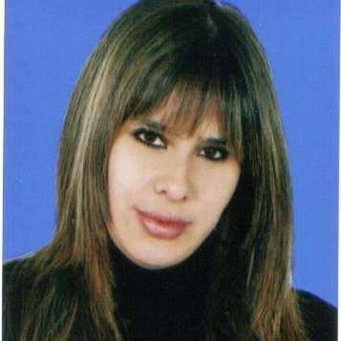
- Dimelza Villamizar. Reconocimiento Oficina de Comunicación y Prensa de la Unipamplona por desempeño como periodista digital en Pamplona, 2014

- Diego Flórez. Reconocimiento Oficina de Comunicación y Prensa de la Unipamplona por desempeño en periodismo con formación ambiental, 2014
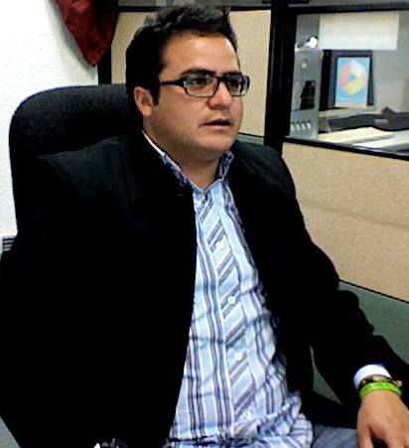
- Carlos Quintero. Reconocimiento Oficina de Comunicación y Prensa de la Unipamplona por desempeño como producción en televisión institucional, 2014

- Andrea Calderón. Reconocimiento Oficina de Comunicación y Prensa de la Unipamplona por desempeño como periodista institucional en el 2014.

- Sharon Peñuela. Reconocimiento Oficina de Comunicación y Prensa de la Unipamplona por desempeño como periodista institucional en el 2014.
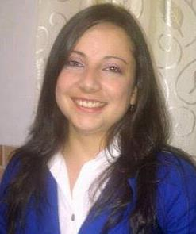
- Andrea Durán. Reconocimiento Oficina de Comunicación y Prensa de la Unipamplona por desempeño como periodista institucional en el 2014.

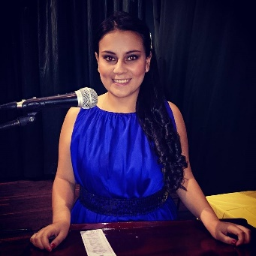
- Leidy Rojas. Reconocimiento Oficina de Comunicación y Prensa de la Unipamplona por desempeño como periodista radial en Pamplona, 2014.

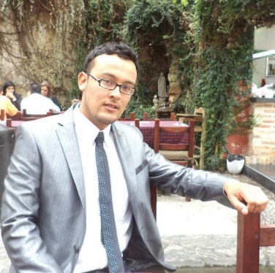
- Javier Esteban González. En apoyo a la Personería de Maní, Casanare. Tercer puesto vídeo denominado: Encuentros de talento para la paz”. Concurso RedcOm. 2015

